Pålidelig og upålidelig fortæller:
En pålidelig fortæller er en, der opleves som troværdig af en modtager (en læser, filmtilskuer mv.).
En fortæller kan fremstå som pålidelig i modtagerens øjne:
- fordi det billede, fortælleren skildrer af den opdigtede virkelighed i teksten (romanen, novellen, filmen, skuespillet mv.), er i overensstemmelse med den virkelighed, modtageren kender til.
- fordi personskildringen og hændelsesforløbene er skildret så overbevisende og sammenhængende, at modtageren accepterer fortællingens indhold og udvikling som plausibel, selv om modtageren ved, at det fortalte sandsynligvis aldrig kunne være foregået i virkeligheden.
- fordi fortælleren opleves som upartisk, dvs. som én, der skildrer personer og begivenheder loyalt og retfærdigt - ikke holdningsmæssigt 'enøjet'.
- fordi fortælleren opleves som ærlig, dvs. som en, der tør indrømme fejl, en, der siger sandheder - også dem, der almindeligvis betragtes er traumatiske, pinlige mv. at fortælle.

En upålidelig fortæller er den fortæller, der er utroværdig, fx fordi:
- han forsøger at bilde os noget ind
- han gemmer sig bag tvetydig humor, ironi, sarkasme, parodi eller løgn
- han lader, som om han beskriver virkelige (opdigtede) hændelser, selv om det er hans egne ønskedrømme eller mareridt eller nogle personers fantasterier og psykisk betingede vrangforestillinger, der fremstilles.
Den upålidelige fortæller kaldes i nogle tilfælde også 'usolidarisk fortæller', fordi det er kendetegnende, at fortælleren netop er usolidarisk overfor en eller flere af de vigtige personer, der fortælles om. Ordet 'usolidarisk' skal her forstås på den måde, at selv om fortælleren på overfladen fremstiller sin hovedperson som en relativt sympatisk person, så holder han reelt ikke med sin hovedperson. Fortælleren har faktisk ikke 'meget tilovers for' sin hovedperson. Denne mangel på solidaritetsfølelse kommer fx til udtryk ved, at fortælleren, 'mellem linjerne', udleverer, latterliggør, ironiserer fortælleren over sin hovedperson.
Man kan sige, at i teksten, der er styret af den upålidelige fortæller, er der stor distance mellem tekst og dens bærer, mellem den eller de personer, der fortælles om og den fortæller, der fortæller om dem.
Hvis modtageren (læseren, filmtilskueren mv.) ikke opfatter den upålidelige fortællers fantasteri, drømmeri, løgn, vildledning, bevidste tilbageholdelse af vigtige oplysninger, selvmodsigelse, humor, ironi eller sarkasme risikerer han helt at misfortolke teksten.

Forfatter og fortællerforhold
Forholdet mellem forfatter og fortæller kan nu illustreres på følgende måde:

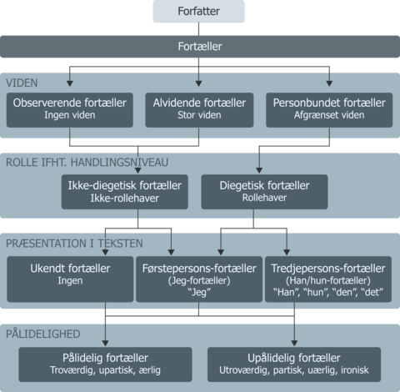

Kilde: textanalyse.systime.dk

